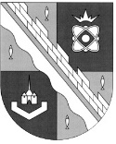
администрация МУНИЦИПАЛЬНОГО ОБРАЗОВАНИЯ
СОСНОВОБОРСКИЙ ГОРОДСКОЙ ОКРУГ ЛЕНИНГРАДСКОЙ ОБЛАСТИ

постановление

от 10/06/2026 № 1727

О внесении изменений в постановление администрации Сосновоборского городского округа от 06.04.2026 № 1046 «Об утверждении плана-графика разработки проекта бюджета Сосновоборского городского округа на 2027 год и плановый период 2028 и 2029 годов»

В соответствии с Федеральным законом от 06.10.2003 № 131-ФЗ «Об общих принципах организации местного самоуправления в Российской Федерации», Положением о бюджетном процессе в Сосновоборском городском округе, утвержденным решением совета депутатов от 20.11.2007 № 143 (с изменениями), постановлением администрации Сосновоборского городского округа от 29.04.2019 № 957 «О порядке и сроках составления проекта бюджета Сосновоборского городского округа на очередной финансовый год и плановый период», администрация Сосновоборского городского округа п о с т а н о в л я е т:

1. Внести изменения в План-график разработки проекта бюджета Сосновоборского городского округа на 2027-2029 годы:
1.1. В столбце 2 строки 25 подпункт 25.2 изложить в следующей редакции «25.2. Прогноз социально-экономического развития городского округа на среднесрочный/долгосрочный период).

2. Общему отделу администрации обнародовать настоящее постановление на электронном сайте городской газеты «Маяк».

3. Отделу по связям с общественностью (пресс-центр) разместить настоящее постановление на официальном сайте Сосновоборского городского округа.

4. Настоящее постановление вступает в силу со дня официального обнародования.

5. Контроль за исполнением настоящего постановления оставляю за собой.

Глава Сосновоборского городского округа М.В. Воронков

Исп. Блеклова Е.Е. (КФ)
Тел.2-99-60 БГ

СОГЛАСОВАНО:

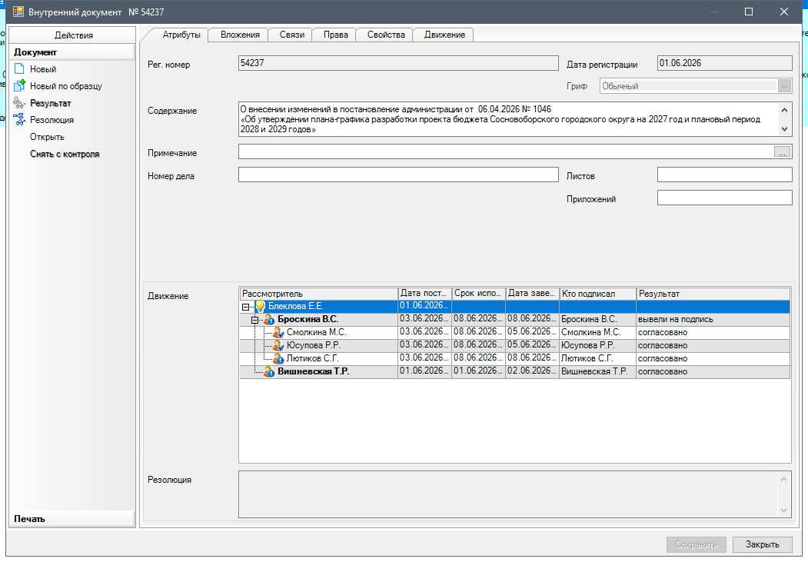

Рассылка:
Пресс-центр,
КСП, КФ, ОЭР

